|  |
| --- |
| Laborationsanvisning |

Gissa det hemliga talet

Steg 2, laborationsuppgift 1

|  |
| --- |
| *Författare:* Mats Loock  *Kurs:* Inledande programmering med C#  *Kurskod:*1DV402 |

**Upphovsrätt för detta verk**

Detta verk är framtaget i anslutning till kursen Inledande programmering med C# vid Linnéuniversitetet.

**Du får använda detta verk så här:**

Allt innehåll i verket Gissa det hemliga talet av Mats Loock, förutom Linnéuniversitetets logotyp, symbol och kopparstick, är licensierad under:

|  |  |
| --- | --- |
|  | Creative Commons Erkännande-IckeKommersiell-DelaLika 2.5 Sverige licens. <http://creativecommons.org/licenses/by-nc-sa/2.5/se/> |

**Det betyder att du i icke-kommersiella syften får:**

* kopiera hela eller delar av innehållet
* sprida hela eller delar av innehållet
* visa hela eller delar av innehållet offentligt och digitalt
* konvertera innehållet till annat format
* du får även göra om innehållet

Om du förändrar innehållet så ta inte med Linnéuniversitetets logotyp, symbol och/eller kopparstick i din nya version!

Vid all användning måste du ange källan: ”Linnéuniversitetet – Inledande programmering med C#” och en länk till <https://coursepress.lnu.se/kurs/inledande-programmering-med-csharp> och till Creative Common-licensen här ovan.

**Innehåll**

A. Uppgift 3

Problem 3

Det påbörjade projektet 3

Klassen SecretNumber 4

A-krav 6

Läsvärt 7

B. Uppgift 9

Problem 9

Det påbörjade projektet 9

Klassen SecretNumber 10

B-krav 12

Läsvärt 13

C. Uppgift 15

Problem 15

Det påbörjade projektet 15

Den uppräkningsbara typen Outcome 16

Strukturen GuessedNumber 16

Klassen SecretNumber 17

C-krav 18

Läsvärt 19

# Uppgift

## Problem

Skriv färdigt en påbörjad konsolapplikation där användaren ska ha sju försök på sig att gissa ett hemligt tal i det slutna intervallet mellan 1 och 100. Börja med att hämta hem tillhörande projekt och komplettera därefter med klassen SecretNumber enligt klassdiagrammet i Figur A.5 så att tester och koden i Main-metoden i klassen Program fungerar enligt anvisningarna.

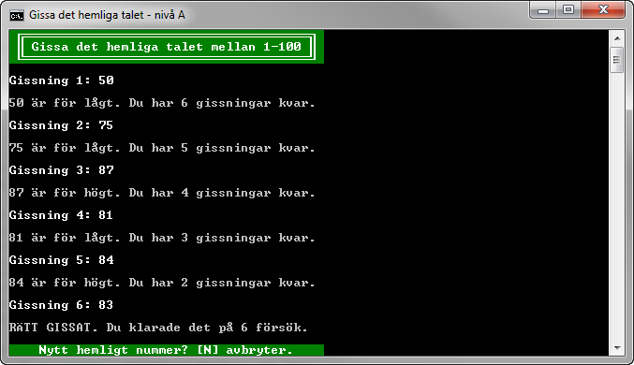

Figur A.1

När en användare gjort en gissning ska resultatet av gissningen presenteras, det vill säga om gissningen var för låg, för hög eller rätt. Har användaren gissat rätt, eller förbrukat samtliga gissningar, ska det inte gå att göra fler gissningar innan ett nytt hemligt tal slumpats.

### Det påbörjade projektet

Hämta hem filen 1dv402-s2-l1a.zip, packa upp den och öppna det innehållande projektet i Visual Studio. Projektet innehåller bland annat filerna Program.cs och Test.cs. Dessa filer innehåller kod som på inget sätt får modifieras. Koden i filerna har till uppgift att testa att klassen SecretNumber, som ska implementeras, uppfyller grundläggande krav.

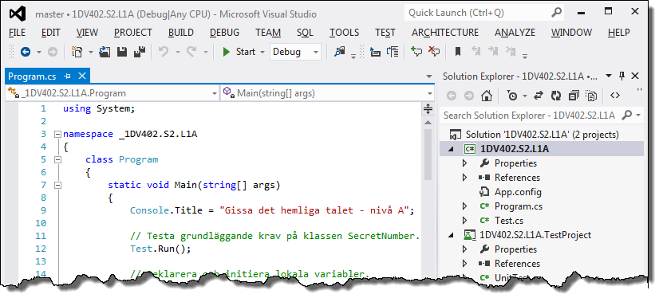

Figur A.2.

Använder du Visual Studio, som kan hantera det bifogade testprojektet, kan du köra de tester som finns i testprojektet 1DV402.S2.L1A.TestProject genom att välja menykommandot Test ► Run ► All Tests.

Innan klassen SecretNumber lagts till projektet, och delvis implementerats, kommer källkoden inte att kunna kompileras.

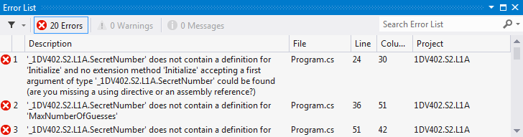

Figur A.3. Felmeddelande då klassen SecretNumber lagts till men är ofullständigt implementerad.

Då klassen SecretNumber är implementerad så långt att den klarar att kompileras anropar metoden Main(), i klassen Program, den statistiska metoden Run() i klassen Test. Metoden Run() i sin tur anropar ett flertal privata statiska metoder som testar att grundläggande krav uppfylls av klassen SecretNumber. Uppfylls inte alla krav meddelas detta i form av ett eller flera felmeddelande.

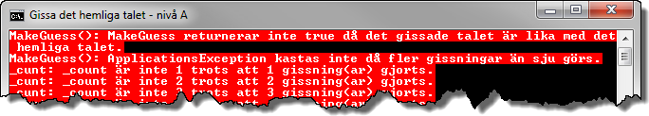

Figur A.4. Felmeddelanden då klassen SercetNumber inte är korrekt implementerad.

Först då klassen SecretNumber klarar samtliga tester utan fel kan det egentliga programmet starta och användaren kan börja gissa på heltal i det slutna intervallet mellan 1 och 100.

### Klassen SecretNumber

Klassen måste implementeras så den som minst innehåller medlemmarna enligt klassdiagrammet i Figur A.5 och har den funktionalitet som beskrivs för respektive medlem för att klara samtliga tester.

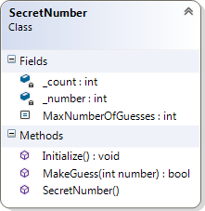

Figur A.5. Klassdiagram över SecretNumber.

#### Fältet _count

Privat fält som räknar antalet gjorda gissningar sedan det hemliga talet slumpades fram.

#### Fältet _number

Privat fält som innehåller det hemliga talet.

#### Konstanten MaxNumberOfGuesses

Publik konstant med värdet 7 som definierar hur många gissningar en användare har på sig att gissa rätt.

#### Metoden Initialize

Publik metod som initierar klassens fält.

* _number ska tilldelas ett slumpat heltal i det slutna intervallet mellan 1 och 100.
* _count ska tilldelas värdet 0.

#### Metoden MakeGuess

Publik metod som anropas för att göra en gissning av det hemliga talet. Beroende om det gissade talets värde, som parametern number innehåller, är för högt, lågt eller överensstämmer med det hemliga talet ska lämpliga meddelanden, innehållande det gissade värde samt antalet kvarstående gissningar, skrivas ut.



Figur A.6. Exempel på meddelande efter gissning på ett för lågt värde.



Figur A.7. Exempel på meddelande efter gissning på ett för högt värde.



Figur A.8. Exempel på meddelande efter gissning på rätt hemligt tal.

Om den sjunde gissningen görs och är felaktig ska användaren meddelas att det inte är några gissningar kvar och vilket det hemliga talet var.11

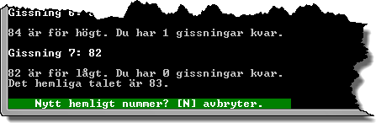

Figur A.9. Användaren misslyckas att gissa rätt hemligt tal på sju försök.

Anropas metoden MakeGuess() fler än sju gånger efter varandra innan ett nytt hemligt tal har slumpats fram, genom ett anrop av metoden Initialize(), ska metoden MakeGuess() kasta ett undantag av typen ApplicationException.

Om det vid anrop av metoden MakeGuess() skickas med ett argument som inte är i det slutna intervallet mellan 1 och 100 ska metoden, efter att undersökt parameterns värde, kasta ett undantag av typen ArgumentOutRangeException.

#### Konstruktorn

Konstruktorn har till uppgift att se till att ett SecretNumber-objekt är korrekt initierat. Det innebär att fälten har blivit tilldelade lämpliga värden, vilket enklast görs genom att låta konstruktorn anropa metoden Initialize().

## A-krav

|  |  |
| --- | --- |
|  | Koden i Program.cs och Test.cs måste exekveras och får inte ändras på något sätt. |
|  | Klassen SecretNumber ska vara publik och placerad i en egen fil med namnet SecretNumber.cs. |
|  | Antalet gissningar användaren har på sig att gissa rätt hemligt tal ska vara sju (7) och lagras i en publik namngiven konstant, med namnet MaxNumberOfGuesses, i klassen SecretNumber. |
|  | Antalet gissningar som gjorts sedan det hemliga talet slumpats fram ska lagras i det privata fältet _count i klassen SecretNumber. |
|  | Det hemliga talet ska lagras i ett privat fält, _number, i klassen SecretNumber. |
|  | Konstruktorn i klassen SecretNumber måste säkerställa att ett objekt av klassen är korrekt initierat, d.v.s. att fälten har de värden som kan förväntas då ett nytt objekt instansierats och initierats. Speciellt viktigt är att fältet _number verkligen har ett värde i det slutna intervallet mellan 1 och 100 för att inte objektets status ska vara ogiltigt efter att konstruktorn exekverats. |
|  | Metoden Initialze() ska göra det möjligt att återställa ett objekt så att fälten _count och _number har lämpliga värden. Fältet _count ska ha värdet 0 och fältet _number ska ha ett slumpat värde i det slutna intervallet mellan 1 och 100. |
|  | Koden som slumpar fram det hemliga talet får bara förekomma en gång. (Bryt inte mot principen DRY, *”Don’t Repeat Yourself”*.) |
|  | En gissning ska göras genom att metoden MakeGuess() i klassen SecretNumber anropas. Metoden ska skriva ut ett lämpligt meddelande i konsolfönstret beroende på resultatet av gissningen. Om användaren gissat rätt hemligt tal ska metoden returnera true annars false.   1. Användaren har sju (7) försök på sig att gissa rätt tal. Det ska inte gå att göra fler gissningar utan att ett nytt hemligt tal slumpas fram. Görs ytterligare försök utöver de stipulerade sju ska ett undantag av typen ApplicationException kastas. 2. Är det gissade talet inte i det slutna intervallet mellan 1 och 100 ska ett undantag av typen ArgumentOutOfRangeException kastas. 3. Är det gissade värdet lägre än det hemliga talet ska användaren meddelas att det gissade värdet är för lågt. Även kvarstående antal gissningar som kan göras ska meddelas. 4. Är det gissade värdet högre än det hemliga talet ska användaren meddelas att det gissade värdet är för högt. Även kvarstående antal gissningar som kan göras ska meddelas. 5. Är det gissade värdet samma som det hemliga talet ska användaren meddelas att det gissade värdet är korrekt. Även antalet gissningar som krävdes ska meddelas. 6. Lyckas inte användaren gissa rätt hemligt tal efter sju försök ska det hemliga talet presenteras. |

## Läsvärt

* Klasser
  + Essential C# 5.0, 209-220.
  + <http://msdn.microsoft.com/en-us/library/0b0thckt.aspx>.
* Åtkomstmodifierare (*”Access Modifiers”*)
  + Essential C# 5.0, 227-229.
  + <http://msdn.microsoft.com/en-us/library/ms173121.aspx>.
* Konstruktorer
  + Essential C# 5.0, 244-248, 250-253.
  + <http://msdn.microsoft.com/en-us/library/k6sa6h87.aspx>
* Konstanter
  + Essential C# 5.0, 267.
  + <http://msdn.microsoft.com/en-us/library/e6w8fe1b.aspx>
* Klassen Random
  + <http://msdn.microsoft.com/en-us/library/ts6se2ek.aspx>

# Uppgift

## Problem

Skriv färdigt en påbörjad konsolapplikation där användaren ska ha sju försök på sig att gissa ett hemligt tal i det slutna intervallet mellan 1 och 100. Börja med att hämta hem tillhörande projekt och komplettera därefter med klassen SecretNumber enligt klassdiagrammet i Figur B.5 så att tester och koden i Main-metoden i klassen Program fungerar enligt anvisningarna.

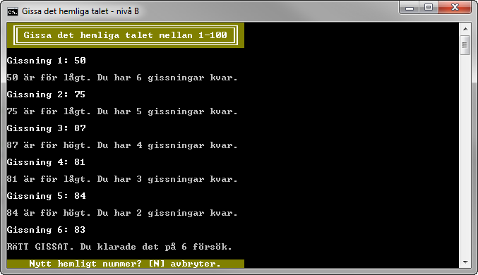

Figur B.1.

När en användare gjort en gissning ska resultatet av gissningen presenteras, det vill säga om gissningen var för låg, för hög eller rätt. Har användaren gissat rätt, eller förbrukat samtliga gissningar, ska det inte gå att göra fler gissningar innan ett nytt hemligt tal slumpats.

### Det påbörjade projektet

Hämta hem filen 1dv402-s2-l1b.zip, packa upp den och öppna det innehållande projektet i Visual Studio. Projektet innehåller bland annat filerna Program.cs och Test.cs. Dessa filer innehåller kod som på inget sätt får modifieras. Koden i filerna har till uppgift att testa så den saknade klassen SecretNumber uppfyller grundläggande krav.

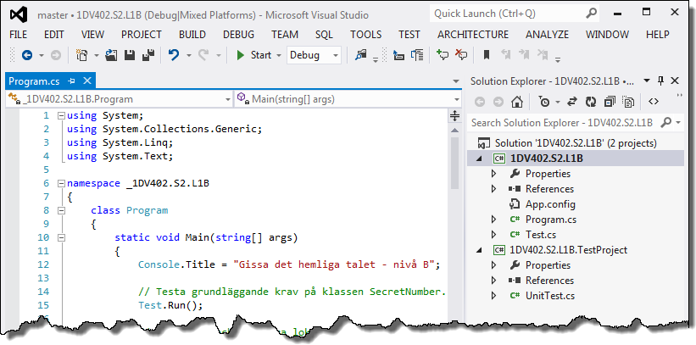

Figur B.2.

Använder du Visual Studio, som kan hantera det bifogade testprojektet, kan du köra de tester som finns i testprojektet 1DV402.S2.L1B.TestProject genom att välja menykommandot Test ► Run ► All Tests.

Innan klassen SecretNumber lagts till projektet, och delvis implementerats, kommer källkoden inte att kunna kompileras.

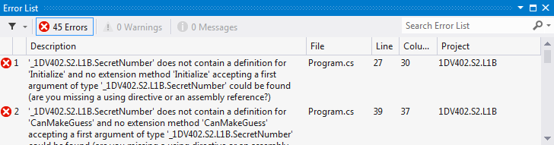

Figur B.3. Felmeddelanden då klassen SecretNumber lagts till men är ofullständigt implementerad.

Då klassen SecretNumber är implementerad så långt att den klarar att kompileras anropar metoden Main(), i klassen Program, den statistiska metoden Run() i klassen Test. Metoden Run() i sin tur anropar ett flertal privata statiska metoder som testar att grundläggande krav uppfylls av klassen SecretNumber. Uppfylls inte alla krav meddelas detta i form av ett eller flera felmeddelande.

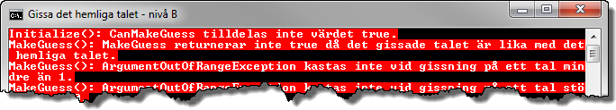

Figur B.4. Felmeddelanden då klassen SercetNumber inte är korrekt implementerad.

Först då klassen SecretNumber klarar samtliga tester utan fel kan det egentliga programmet starta och användaren kan börja gissa på heltal i det slutna intervallet mellan 1 och 100.

### Klassen SecretNumber

Klassen måste implementeras så den som minst innehåller medlemmarna enligt klassdiagrammet i Figur A.5 och har den funktionalitet som beskrivs för respektive medlem för att klara samtliga tester.

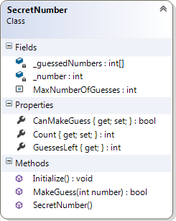

Figur B.5. Klassdiagram över SecretNumber. Observera att set-blocken för egenskaperna CanMakeGuess och Count är privata.

#### Fältet _guessNumbers

Privat fält, av typen int[], som innehåller gjorda gissningar sedan det hemliga talet slumpats fram.

#### Fältet _number

Privat fält av typen int som innehåller det hemliga talet.

#### Konstanten MaxNumberOfGuesses

Publik konstant, av typen int, med värdet 7 som definierar hur många gissningar en användare har på sig att gissa rätt.

#### Egenskapen CanMakeGuess

Egenskap, av typen bool där get är publik och set är privat, som håller ordning på om användaren kan gissa eller inte.

Så länge användaren kan göra en gissning ska egenskapen ha värdet true. Egenskapen ska ha värdet false då en användare förbrukat sju gissningar eller lyckats gissa rätt.

#### Egenskapen Count

Egenskap, av typen int där get är publik och set är privat, som räknar antalet gjorda gissningar sedan det hemliga talet slumpades fram.

#### Egenskapen GuessesLeft

Publik ”*read-only*” egenskap, av typen int, som ger hur många gissningar det återstår, d.v.s. differensen mellan maximalt antal tillåtna gissningar och antalet gjorda gissningar.

#### Metoden Initialize

Publik metod som initierar klassens fält och egenskaper.

* Arrayen _guessedNumbers refererar till ska återanvändas och måste därför rensas på gjorda gissningar och elementen initieras till standardvärdet för typen int.
* _number ska tilldelas ett slumpat heltal i det slutna intervallet mellan 1 och 100.
* CanMakeGuess ska tilldelas värdet true.
* Count ska tilldelas värdet 0.

#### Metoden MakeGuess

Publik metod som anropas för att göra en gissning av det hemliga talet. Beroende om det gissade talets värde, som parametern number innehåller, är för högt, lågt eller överensstämmer med det hemliga talet ska lämpliga meddelanden, innehållande det gissade värde samt antalet kvarstående gissningar, skrivas ut. En gissning på ett tidigare gissat tal ska inte räknas och användaren ska informeras om att det redan gjorts en gissning på det talet.



Figur B.6. Exempel på meddelande efter gissning på ett för lågt värde.

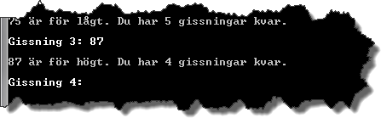

Figur B.7. Exempel på meddelande efter gissning på ett för högt värde.

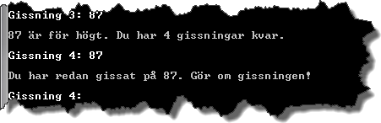

Figur B.8. Exempel på meddelande efter gissning på ett tal samma som en tidigare gjord gissning.



Figur B.9. Exempel på meddelande efter gissning på rätt hemligt tal.

Om den sjunde gissningen görs och är felaktig ska användaren meddelas att det inte är några gissningar kvar och vilket det hemliga talet var.

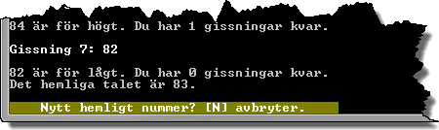

Figur B.10. Användaren misslyckas att gissa rätt hemligt tal på sju försök.

Anropas metoden MakeGuess() fler än sju gånger efter varandra innan ett nytt hemligt tal har slumpats fram, genom ett anrop av metoden Initialize(), ska metoden MakeGuess() kasta ett undantag av typen ApplicationException.

Om det vid anrop av metoden MakeGuess() skickas med ett argument som inte är i det slutna intervallet mellan 1 och 100 ska metoden, efter att undersökt parameterns värde, kasta ett undantag av typen ArgumentOutRangeException.

#### Konstruktorn

Konstruktorn har till uppgift att se till att ett SecretNumber-objekt är korrekt initierat. Det innebär att fält och egenskaper har blivit tilldelade lämpliga värden, vilket enklast görs genom att låta konstruktorn anropa metoden Initialize().

Konstruktorn ska även ansvara för att instansiera arrayen som håller ordning på gjorda gissningar.

## B-krav

|  |  |
| --- | --- |
|  | Koden i Program.cs och Test.cs måste exekveras och får inte ändras på något sätt. |
|  | Klassen SecretNumber ska vara publik och placerad i en egen fil med namnet SecretNumber.cs. |
|  | Antalet gissningar användaren har på sig att gissa rätt hemligt tal ska vara sju (7) och lagras i en publik namngiven konstant, med namnet MaxNumberOfGuesses, i klassen SecretNumber. |
|  | Gissningar som gjorts sedan det hemliga talet slumpats fram ska lagras i det privata fältet _guessedNumbers i klassen SecretNumber. _guessedNumbers ska referera till en array med heltal och endast ett objekt av typen int[] får instansieras per instans av SecretNumber-objekt. |
|  | Det hemliga talet ska lagras i ett privat fält, _number, i klassen SecretNumber. |
|  | Ett SecretNumber-objekt ska via egenskapen CanMakeGuess hålla ordning på om det är tillåtet/meningsfullt att gissa, d.v.s. anropa metoden MakeGuess(), eller inte. |
|  | Antalet gissningar som gjorts sedan det hemliga talet slumpats fram ska lagras i egenskapen Count, där get-metoden ska vara publik och set-metoden privat, i klassen SecretNumber. |
|  | Egenskapen GuessesLeft i klassen SecretNumber ska ge kvarstående antal gissningar. |
|  | Konstruktorn i klassen SecretNumber måste säkerställa att ett objekt av klassen är korrekt initierat, d.v.s. att fälten och egenskaperna har de värden som kan förväntas då ett nytt objekt instansierats och initierats. Speciellt viktigt är att fältet _number verkligen har ett värde i det slutna intervallet mellan 1 och 100 för att inte objektets status ska vara ogiltigt efter att konstruktorn exekverats. |
|  | Metoden Initialze() ska göra det möjligt att återställa ett objekt så att fält och egenskaper har lämpliga värden så att en ny gissningsomgång kan göras utan ett nytt SecretNumber-objekt behöver instansieras. |
|  | Koden som slumpar fram det hemliga talet får bara förekomma en gång. (Bryt inte mot principen DRY, *”Don’t Repeat Yourself”*.) |
|  | En gissning ska göras genom att metoden MakeGuess() i klassen SecretNumber anropas. Metoden ska skriva ut ett lämpligt meddelande i konsolfönstret beroende på resultatet av gissningen. Om användaren gissat rätt hemligt tal ska metoden returnera true annars false.   1. Användaren har sju (7) försök på sig att gissa rätt tal. Det ska inte gå att göra fler gissningar utan att ett nytt hemligt tal slumpas fram. Görs ytterligare försök utöver de stipulerade sju ska ett undantag av typen ApplicationException kastas. 2. Är det gissade talet inte i det slutna intervallet mellan 1 och 100 ska ett undantag av typen ArgumentOutOfRangeException kastas. 3. Är det gissade värdet samma som en tidigare gissnings värde ska inte gissningen räknas och användaren informeras om att han/hon redan gissat på värdet. 4. Är det gissade värdet lägre än det hemliga talet ska användaren meddelas att det gissade värdet är för lågt. Även kvarstående antal gissningar som kan göras ska meddelas. 5. Är det gissade värdet högre än det hemliga talet ska användaren meddelas att det gissade värdet är för högt. Även kvarstående antal gissningar som kan göras ska meddelas. 6. Är det gissade värdet samma som det hemliga talet ska användaren meddelas att det gissade värdet är korrekt. Även antalet gissningar som krävdes ska meddelas. 7. Lyckas inte användaren gissa rätt hemligt tal efter sju försök ska det hemliga talet presenteras. |

## Läsvärt

* Klasser
  + Essential C# 5.0, 209-220.
  + <http://msdn.microsoft.com/en-us/library/0b0thckt.aspx>.
* Åtkomstmodifierare (*”Access Modifiers”*)
  + Essential C# 5.0, 227-229.
  + <http://msdn.microsoft.com/en-us/library/ms173121.aspx>.
* Konstruktorer
  + Essential C# 5.0, 244-248, 250-253.
  + <http://msdn.microsoft.com/en-us/library/k6sa6h87.aspx>
* Egenskaper
  + Essential C# 5.0, 229-235.
  + <http://msdn.microsoft.com/en-us/library/x9fsa0sw.aspx>.
* Konstanter
  + Essential C# 5.0, 267.
  + <http://msdn.microsoft.com/en-us/library/e6w8fe1b.aspx>
* Klassen Array
  + <http://msdn.microsoft.com/en-us/library/czz5hkty.aspx>.
* Klassen Random
  + <http://msdn.microsoft.com/en-us/library/ts6se2ek.aspx>

# Uppgift

## Problem

Skriv färdigt en påbörjad konsolapplikation där användaren ska ha sju försök på sig att gissa ett hemligt tal i det slutna intervallet mellan 1 och 100. Börja med att hämta hem tillhörande projekt och komplettera därefter med klassen SecretNumber enligt Figur C.5 - Figur C.7 så att tester och koden i Main-metoden i klassen Program fungerar enligt anvisningarna.

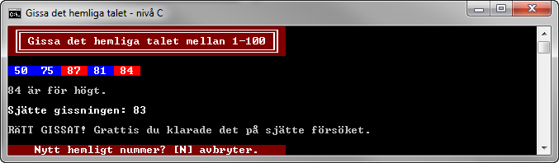

Figur C.1.

När en användare gjort en gissning ska resultatet av gissningen presenteras, det vill säga om gissningen var för låg, för hög eller rätt. Har användaren gissat rätt, eller förbrukat samtliga gissningar, ska det inte gå att göra fler gissningar innan ett nytt hemligt tal slumpats.

### Det påbörjade projektet

Hämta hem filen 1dv402-s2-l1c.zip, packa upp den och öppna det innehållande projektet i Visual Studio.

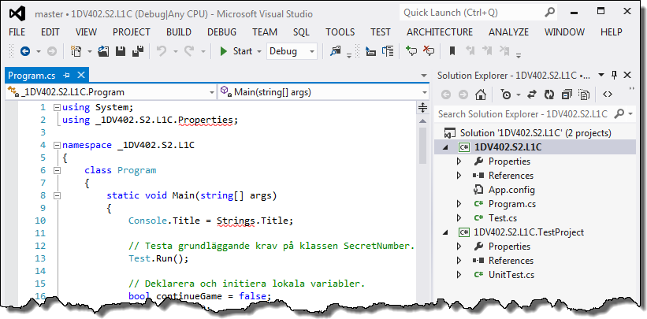

Figur C.2.

Projektet innehåller bland annat filerna Program.cs och Test.cs. Dessa filer innehåller kod som på inget sätt får modifieras. Koden i filerna har till uppgift att testa så den saknade klassen SecretNumber uppfyller grundläggande krav.

Använder du Visual Studio, som kan hantera det bifogade testprojektet, kan du köra de tester som finns i testprojektet 1DV402.S2.L1C.TestProject genom att välja menykommandot Test ► Run ► All Tests.

Innan klassen SecretNumber lagts till projektet, och delvis implementerats, kommer källkoden i projekten inte att kunna kompileras.

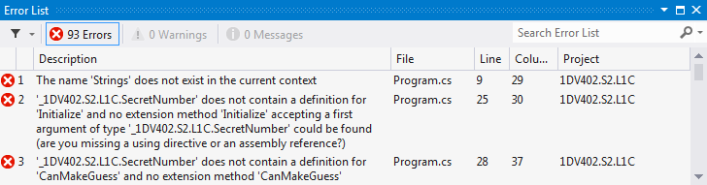

Figur C.3. Felmeddelande då klassen SecretNumber lagts till men är ofullständigt implementerad.

Då klassen SecretNumber är implementerad så långt att den klarar att kompileras anropar metoden Main(), i klassen Program, den statistiska metoden Run() i klassen Test. Metoden Run() i sin tur anropar ett flertal privata statiska metoder som testar att grundläggande krav uppfylls av klassen SecretNumber. Uppfylls inte alla krav meddelas detta i form av ett eller flera felmeddelande.

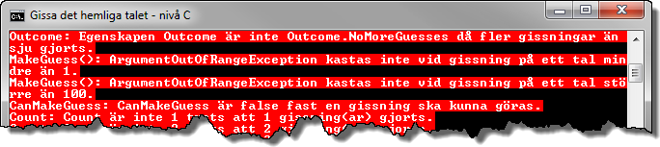

Figur C.4. Felmeddelanden då klassen SercetNumber inte är korrekt implementerad.

Först då klassen SecretNumber klarar samtliga tester utan fel kan det egentliga programmet starta och användaren kan börja gissa på heltal i det slutna intervallet mellan 1 och 100.

### Den uppräkningsbara typen Outcome

Typen Outcome används för att representera utfallet av en gissning.

|  |  |
| --- | --- |
| Figur C.5 | * Innan en gissning gjort är utfallet obestämt (Indefinite). * En gissning på ett tal mindre än det hemliga talet är för låg (Low). * En gissning på ett tal större än det hemliga talet är för hög (High). * En gissning på ett tal lika med det hemliga talet är för rätt (Right). * Har sju gissningar redan gjorts och fler försök att gissa görs saknas fler möjligheter att gissa (NoMoreGuesses). * En gissning på ett tal överstämmande med en tidigare gissning är en gammal gissning (OldGuess). |

### Strukturen GuessedNumber

Instanser av strukturen GuessedNumber används för att lagra information om genomförda gissningar.

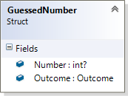

Figur C.6

#### Fältet Number

Publikt fält av typen int? som innehåller en gissnings värde.

#### Fältet Outcome

Publikt fält av typen Outcome som innehåller utfallet av en gissning.

### Klassen SecretNumber

Klassen måste implementeras så den som minst innehåller medlemmarna enligt klassdiagrammet i Figur C.7 och har den funktionalitet som beskrivs för respektive medlem för att klara samtliga tester.

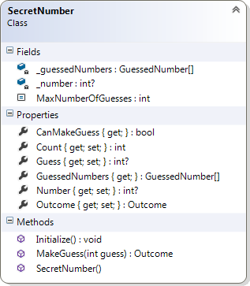

Figur C.7. Klassdiagram över SecretNumber. Observera att set-blocken för egenskaperna Count, Guess, Number och Outcome ska vara privata.

#### Fältet _guessedNumbers

Privat fält, av typen GuessedNumber[], som innehåller gjorda gissningar med tillhörande utfall sedan det hemliga talet slumpats fram. Kapslas in av egenskapen GuessedNumbers.

#### Fältet _number

Privat fält av typen int? som innehåller det hemliga talet. Kapslas in av egenskapen Number.

#### Konstanten MaxNumberOfGuesses

Publik konstant, av typen int, med värdet 7 som definierar hur många gissningar en användare har på sig att gissa rätt.

#### Egenskapen CanMakeGuess

Egenskap, av typen bool där get är publik och set är privat, som håller ordning på om användaren kan gissa eller inte.

Så länge användaren kan göra en gissning ska egenskapen ha värdet true. Egenskapen ska ha värdet false då en användare förbrukat sju gissningar eller lyckats gissa rätt.

#### Egenskapen Count

Egenskap, av typen int, där get är publik och set är privat, som räknar antalet gjorda gissningar sedan det hemliga talet slumpades fram.

#### Egenskapen Guess

Egenskap, av typen int?, där get är publik och set är privat, som innehåller den senaste gissningens värde. Innan någon gissning gjorts ska egenskapen ha värdet null.

#### Egenskapen GuessedNumbers

”Read-only”-egenskap, av typen GuessedNumber[]som ger en referens till en kopia av det privata fältet _guessedNumbers. OBS! För att undvika en *”privacy leak”* får under inga omständigheter en referens till det privata fältet _guessedNumbers returneras av egenskapen.

#### Egenskapen Number

Egenskap, av typen int?, där get är publik och set är privat, som innehåller det hemliga talet. Så länge som det går att gissa ska egenskapen ge värdet null. Går det inte att gissa ska egenskapen ge värdet den privata egenskapen _number har.

#### Egenskapen Outcome

Egenskap, av typen OutCome, där get är publik och set är privat, som innehåller utfallet av den senaste gissningen. Innan någon gissning gjorts ska egenskapen ha standardvärdet Outcome.Indefinite.

#### Metoden Initialize

Publik metod som initierar klassens fält och egenskaper.

* Arrayen _guessedNumbers refererar till ska återanvändas och måste därför rensas på gjorda gissningar och elementen initieras till standardvärdet för typen GuessedNumber.
* Number ska tilldelas ett slumpat heltal i det slutna intervallet mellan 1 och 100.
* Count ska tilldelas värdet 0.
* Guess ska tilldelas värdet null.
* Outcome ska tilldelas värdet Outcome.Indefinite.

#### Metoden MakeGuess

Publik metod som anropas för att göra en gissning av det hemliga talet. Beroende om det gissade talets värde, som parametern number innehåller, är för högt, lågt eller överensstämmer med det hemliga talet ska lämpligt värde av typen Outcome returneras. En gissning på ett tidigare gissat tal ska inte räknas.

Om det vid anrop av metoden MakeGuess() skickas med ett argument som inte är i det slutna intervallet mellan 1 och 100 ska metoden, efter att undersökt parameterns värde, kasta ett undantag av typen ArgumentOutRangeException.

#### Konstruktorn

Konstruktorn har till uppgift att se till att ett SecretNumber-objekt är korrekt initierat. Det innebär att fält och egenskaper har blivit tilldelade lämpliga värden, vilket enklast görs genom att låta konstruktorn anropa metoden Initialize().

Konstruktorn ska även ansvara för att instansiera arrayen som håller ordning på gjorda gissningar.

## C-krav

|  |  |
| --- | --- |
|  | Koden i Program.cs och Test.cs måste exekveras och får inte ändras på något sätt. |
|  | Klassen SecretNumber ska vara publik placerad i en egen fil med namnet SecretNumber.cs. Den uppräkningsbara typen ska även den vara publik och placerad i denna fil men utanför klassdefinitionen. |
|  | Strukturen GuessedNumber ska vara publik och placerad i en egen fil med namnet GuessedNumber.cs. |
|  | Antalet gissningar användaren har på sig att gissa rätt hemligt tal ska vara sju (7) och lagras i en publik namngiven konstant, med namnet MaxNumberOfGuesses, i klassen SecretNumber. |
|  | Gissningar som gjorts sedan det hemliga talet slumpats fram ska lagras i det privata fältet _guessedNumbers i klassen SecretNumber. _guessedNumbers ska referera till en array med element av typen GuessedNumber och endast ett objekt av typen GuessedNumber[] får instansieras per instans av SecretNumber-objekt. |
|  | Det hemliga talet ska lagras i ett privat fält, _number, i klassen SecretNumber. |
|  | Egenskapen CanMakeGuess ska ge om det är meningsfullt att gissa, d.v.s. anropa metoden MakeGuess(), eller inte, d.v.s. om det finns några gissningar kvar och om rätt tal ännu inte gissats. |
|  | Antalet gissningar som gjorts sedan det hemliga talet slumpats fram ska lagras i egenskapen Count, där get-metoden ska vara publik och set-metoden privat. |
|  | Konstruktorn i klassen SecretNumber måste säkerställa att ett objekt av klassen är korrekt initierat, d.v.s. att fälten och egenskaperna har de värden som kan förväntas då ett nytt objekt instansierats och initierats. Speciellt viktigt är att fältet _number verkligen har ett värde i det slutna intervallet mellan 1 och 100 för att inte objektets status ska vara ogiltigt efter att konstruktorn exekverats. |
|  | Metoden Initialze() ska göra det möjligt att återställa ett objekt så att fält och egenskaper har lämpliga värden så att en ny gissningsomgång kan göras utan ett nytt SecretNumber-objekt behöver instansieras. |
|  | Koden som slumpar fram det hemliga talet får bara förekomma en gång. (Bryt inte mot principen DRY, *”Don’t Repeat Yourself”*.) |
|  | En gissning ska göras genom att metoden MakeGuess() i klassen SecretNumber anropas. Metoden ska returnera lämpligt värde beroende på resultatet av gissningen.   1. Är det gissade talet inte i det slutna intervallet mellan 1 och 100 ska ett undantag av typen ArgumentOutOfRangeException kastas. 2. Användaren har sju (7) försök på sig att gissa rätt tal. Det ska inte gå att göra fler gissningar utan att ett nytt hemligt tal slumpas fram. Görs ytterligare försök utöver de stipulerade sju ska värdet Outcome.NoMoreGuesses returneras. 3. Är det gissade värdet samma som en tidigare gissnings värde ska inte gissningen räknas och värdet Outcome.OldGuess returneras. 4. Är det gissade värdet lägre än det hemliga talet ska värdet Outcome.Low returneras. 5. Är det gissade värdet högre än det hemliga talet ska värdet Outcome.High returneras. 6. Är det gissade värdet samma som det hemliga talet ska och värdet Outcome.Right returneras. |
|  | Går att genomföra en gissning ska det hemliga talet inte kunna kommas åt via egenskapen Number. |
|  | Går det inte att genomföra en gissning ska det hemliga talet finnas tillgängligt via egenskapen Number. |
|  | Egenskapen GuessedNumbers får inte returnera en referens till det privata fältet _guessedNumbers. |
|  | set-metoderna för egenskaperna Count, Guess, Number och Outcome måste vara privata. |

## Läsvärt

* Klasser
  + Essential C# 5.0, 209-221.
  + <http://msdn.microsoft.com/en-us/library/0b0thckt.aspx>.
* Åtkomstmodifierare (*”Access Modifiers”*)
  + Essential C# 5.0, 227-229.
  + <http://msdn.microsoft.com/en-us/library/ms173121.aspx>.
* Konstruktorer
  + Essential C# 5.0, 244-248, 252-253.
  + <http://msdn.microsoft.com/en-us/library/k6sa6h87.aspx>
* Egenskaper
  + Essential C# 5.0, 229-244.
  + <http://msdn.microsoft.com/en-us/library/x9fsa0sw.aspx>.
* Konstanter
  + Essential C# 5.0, 267.
  + <http://msdn.microsoft.com/en-us/library/e6w8fe1b.aspx>
* Klassen Array
  + <http://msdn.microsoft.com/en-us/library/czz5hkty.aspx>.
* Klassen Random
  + <http://msdn.microsoft.com/en-us/library/ts6se2ek.aspx>